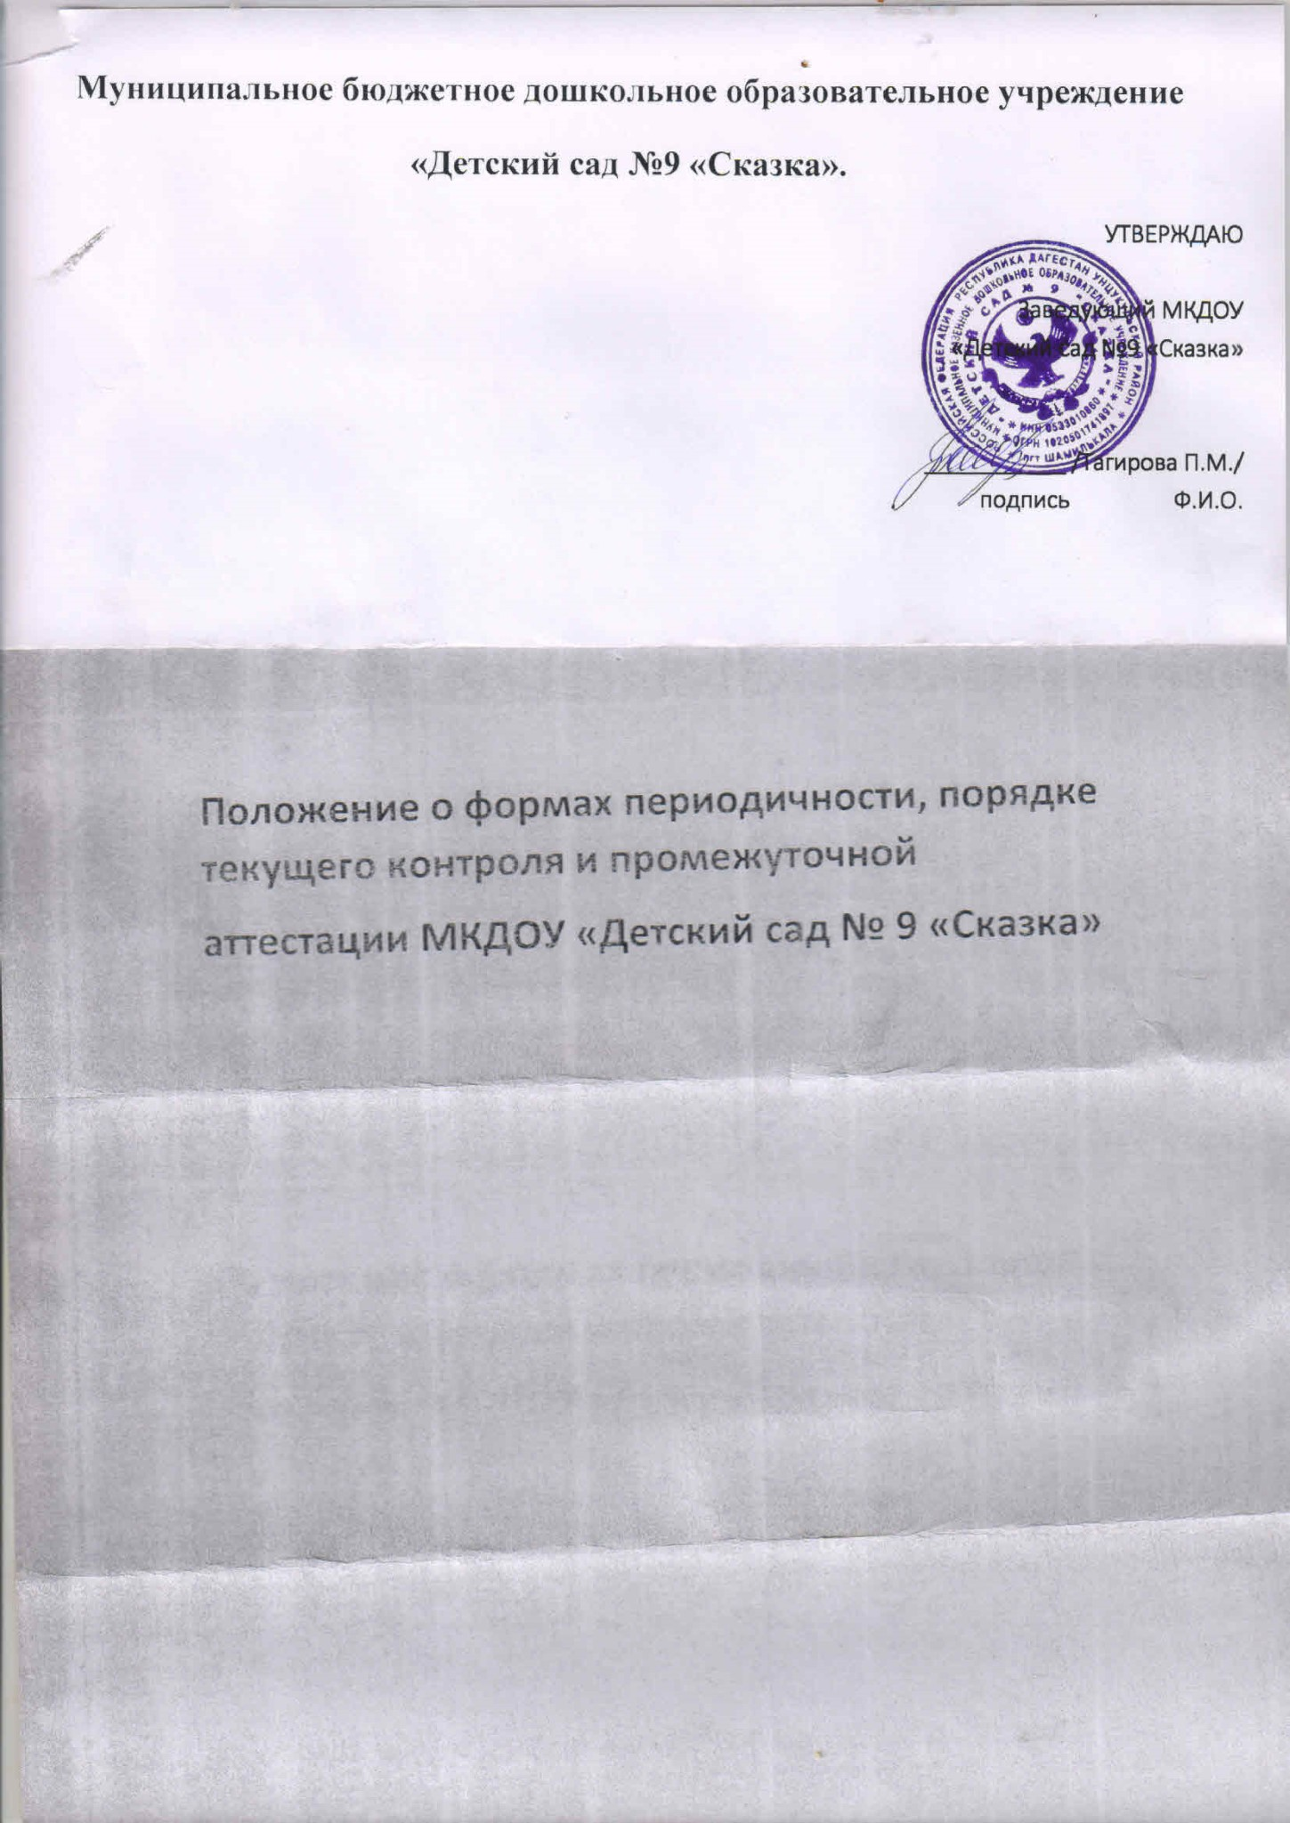

**1**.**Общее положение**

**1.1.**Настоящее Положение о формах, периодичности, порядке диагностики образовательной деятельности воспитанников муниципального казенного дошкольного образовательного учреждения «Детский сад №9 «Сказка» (далее –ДОУ), разработано в соответствии с Федеральным законом Российской Федерации от 29 декабря 2013г. № 273-ФЗ "Об образовании в Российской Федерации", Приказа Министерства образования и науки Российской Федерации от 17 октября 2013 г. № 1155, Уставом ДОУ.

**1.2.**Настоящее Положение определяет цели, задачи, назначение, примерное содержание и способы осуществления диагностики образовательной деятельности.

1. **3.**Диагностика предусматривает сбор, системный учёт, обработку и анализ информации об учреждении и результатах образовательной деятельности для эффективного решения задач управления качеством образования ДОУ.

**1.4.** Настоящее Положение является локальным нормативным актом, регламентирующим деятельность ДОУ.

**1.5.**Срок данного положения не ограничен. Положение действует до принятия нового.

# Цель и задачи диагностики образовательной деятельности

**2.1.** Целью проведения диагностики является оптимизация образовательной деятельности ДОУ.

**2.2.**Задачи**:**

* проанализировать оценку качества образовательной деятельности детьми по 5 образовательным областям;
* оценить качество образовательной деятельности ДОУ;
* индивидуализировать его для достижения достаточного уровня освоения каждым ребёнком содержания образовательной программы учреждения.

**2.3.**Направлениями диагностики могут быть**:**

* реализация примерных основных образовательных программ и парциальных программ;
* уровень физического и психологического развития воспитанников;
* состояния здоровья дошкольников;
* адаптация вновь прибывших детей к условиям детского сада;
* готовность детей подготовительной группы к школе;
* эмоциональное благополучие воспитанников в ДОУ;
* развитие инновационных процессов и влияние их на повышение качества работы ДОУ;
* удовлетворённость родителей качеством предоставляемых ДОУ услуг.

# Формы получения образования и формы обучения

**3.1.** В Российской Федерации образование может быть получено в организацияхосуществляющих образовательную деятельность.

**3.2.** Формы получения образования и формы обучения по основной образовательной программе дошкольного образования определяются федеральным государственным образовательным стандартом в виде целевых ориентиров.

1. **3.**Результаты освоения Программы представлены в виде целевых ориентиров дошкольного образования, которые представляют собой социально нормативные возрастные характеристики возможных достижений ребенка на этапе завершения уровня дошкольного образования.

**3.4.** Целевые ориентиры не подлежат непосредственной оценке и не являются основанием для их формального сравнения с реальными достижениями детей. Они не являются основой объективной оценки соответствия установления требованиям образовательной деятельности и подготовки детей.

1. **Компетенция, права, обязанности и ответственность образовательной организации**

**4.1.** К компетенции дошкольного образовательного учреждения в установленной сфере деятельности относятся**:**

* + осуществление диагностики образовательной деятельности;
  + установление их форм, периодичности и порядка проведения.

# Организация диагностики образовательной деятельности

**5.1.** При реализации основной образовательной программы может проводиться оценка индивидуального развития детей. Такая оценка проводится педагогическим работником в рамках педагогической диагностики (оценка индивидуального развития детей дошкольного возраста, связанной с оценкой развития детей дошкольного возраста, связанной с оценкой эффективности педагогических действий и лежащей в основе их дальнейшего планирования).

**5.2.** Результаты диагностики образовательной деятельности могут использоваться исключительно для решения следующих образовательных задач**:**

* индивидуализации образования (в том числе, поддержки инициативы ребенка, построения его образовательной траектории или профессиональной коррекции особенностей его развития);
* оптимизации работы с группой детей.
  1. В процессе диагностики исследуются физические, интеллектуальные и личностные качества ребенка путем наблюдений за ребенком, бесед, тестирования, анализа продуктов детской деятельности. Содержание диагностики связано с основной образовательной программой дошкольного учреждения.
  2. При необходимости могут быть использованы психологическая диагностика развития детей (выявление и изучение индивидуально – психологических особенностей детей), которую проводят квалифицированные специалисты (педагоги – психологи, психологи) и логопедическая диагностика (выявление и изучение процесса коррекции речи детей), которую проводит квалифицированный специалист (учитель-логопед).
  3. Участие ребенка в психологической и логопедической диагностиках допускается только с согласия его родителей (законных представителей).
  4. Результаты психологической диагностики могут использоваться для решения задач психологического сопровождения и проведения квалифицированной коррекции развития детей.
  5. Результаты логопедической диагностики могут использоваться для решения задач коррекционного сопровождения и проведения квалифицированной коррекции речи детей. **5.8.** Педагог имеет право на основе консультаций со специалистами использовать имеющиеся различные рекомендации по проведению такой оценки в рамках диагностики образовательного процесса в группе или проводить ее самостоятельно.

1. **9.**Периодичность диагностики в дошкольном учреждении - два раза в год для проведения сравнительного анализа в начале и конце учебного года в табличной форме по 5 образовательным областям. Используемые методы (наблюдение, беседы в реальной жизни, анализ продуктов детской деятельности, тестовый метод) не должны приводить к переутомлению воспитанников и не должны нарушать ход образовательной деятельности.

**5.10.** Данные, полученные в результате диагностики, являются профессиональными материалами самого педагога и не подлежат проверке в процессе контроля и надзора.